Fertigungszeichnung einer Kehlbohle entwickeln

 |  | 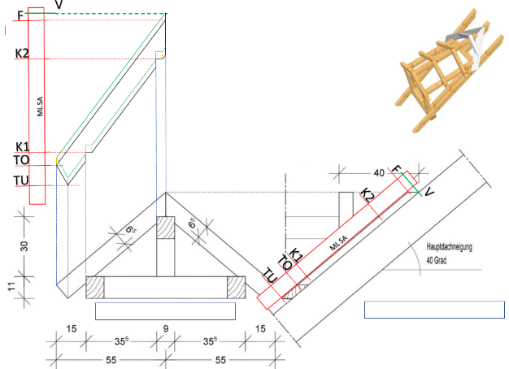
Fach | Dachkonstruktionen
Jahrgangsstufe | 11
Lernfeld | LF 11: Dachtragwerk mit Dachaufbauten planen und herstellen
Querverweise zu weiteren Lernfeldern des Lehrplans | LF 17: Walmdachtragwerke planen und herstellen  (Dachausmittlung bei ungleiche Traufhöhen)
Zeitrahmen | 3 - 4 Unterrichtsstunden
Benötigtes Material | 4 Arbeitsblätter, Zeichenmaterialien, PowerPoint (mebis-Link), Leisten

Kompetenzerwartungen
Die Schülerinnen und Schüler …
- generieren (traditionell zeichnerisch) die fertigungstechnisch erforderlichen Abbundmaße (wahre Längen) einer Kehlbohle.

Phasen der vollständigen Handlung
- Orientieren:
Die Schülerinnen und Schüler analysieren den Kundenauftrag „Wohnraumerweiterung“ und grenzen ihn ein.
Planlesen, Maße entnehmen und berechnen, Anforderungen an das Produkt
Material: Blatt 1 Kundenauftrag
- Informieren:
Sie verstehen, wie mit Hilfe von Ansichten/Profilen die wahre Länge der Kehlbohle ermittelt werden kann.
Material: PowerPoint 1, Blatt 2 Ermittlung der wahren Kehlbohlenlänge,
- Planen:

Die Schülerinnen und Schüler entwickeln mit Hilfe der Ansichten/Profile eine maßstäbliche Fertigungszeichnung der Kehlbohle.

(Abbundmaße, wahre Längen)
Material: Blatt 3 M 1:10 (DIN A4) alternativ: M 1:5 (DIN A3), PowerPoint 2

- Durchführen:
Sie wenden fachgerecht geeignete Anreissmethoden an.
Material: Leisten maßstäblich aushobeln!

Pos. | Stück | Bezeichnung | b/h in cm | Länge in m
1 | 1 | Schifter | 7/9 | 0,50
2 | 1 | Kehlbohle | 3,5/15 | 1,10
- Kontrollieren und Bewerten:
Die Schülerinnen und Schüler bewerten ihre Ergebnisse und die Ergebnisse der anderen S. mit Hilfe eines Bewertungsbogens.
Material: Blatt 4 Bewertungsbogen

Aufgabe
Fertigungszeichnung einer Kehlbohle entwickeln
Im Zuge einer Wohnraumerweiterung wird das Dachgeschoss des Bauernhauses der Familie Lenz ausgebaut. Ein Zwerggiebel und fünf aufgesetzte Dachgauben sollen dabei für zusätzlichen Wohnraum und die Belichtung sorgen.  Mit der Planung und Herstellung der Kehlbohlen sind Sie beauftragt. | 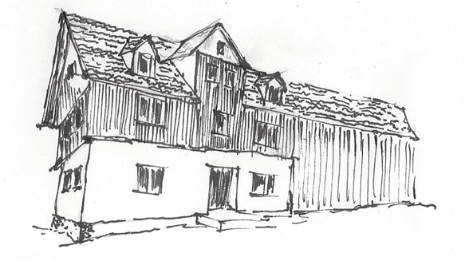
- In der technischen Zeichnung (siehe Bild unten), ist eine der zu planenden Dachgauben in Vorder- und Seitenansicht dargestellt.
Aufgaben:
Benennen Sie die Profile.
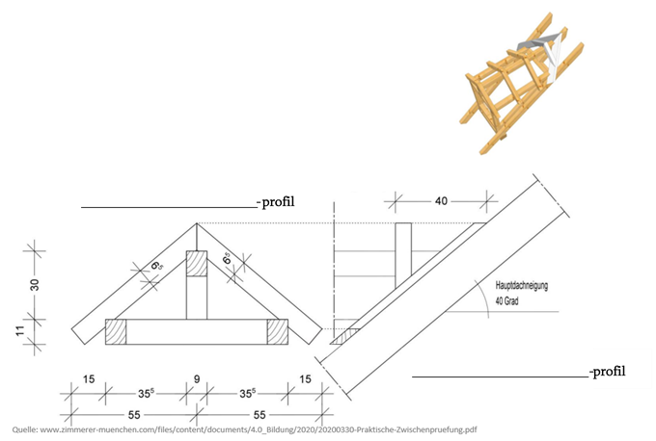

- Berechnen Sie Gaubengrundmaß g_{G}, Höhe First h_{F} und die Neigungslänge n_{SP}.

Ermittlung der wahren Kehlbohlenlänge

Räumliche Zusammenhänge: | Durch das Zusammenspiel aus Vorderansicht (VA) und Seitenansicht (SA) wird die Länge der Kehlbohle ermittelt!

- Benennen Sie das dargestellte Profil und tragen Sie die üblichen Kurzbezeichnungen für die Seiten des Profils in die Darstellung rechts ein.
- Erstellen Sie für die Kehlbohle die Fertigungszeichnung im Maßstab 1:10.
Hinweis: Gaubendach und Hauptdach sind gleich geneigt.
Gaubenprofil | Hauptdachprofil
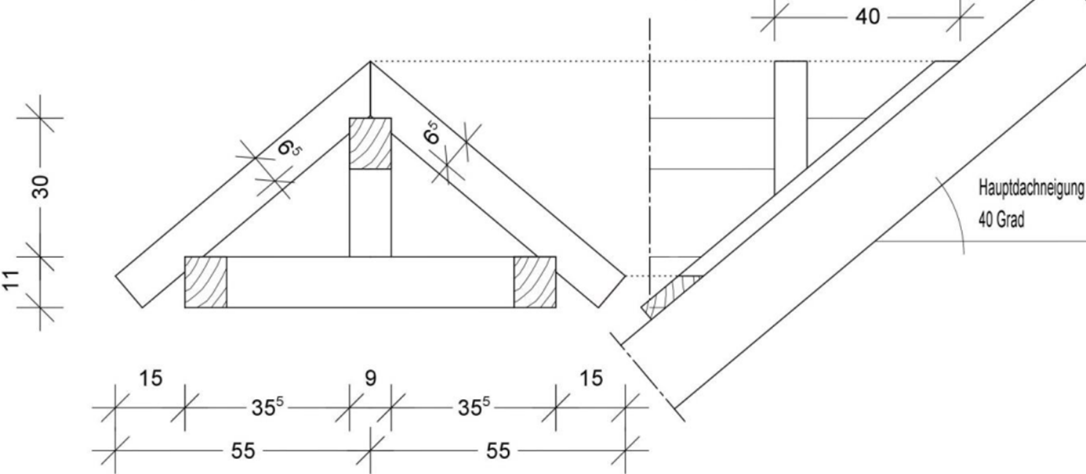

Zeichnungsbewertung |  | + | ⌀ | - | Anmerkungen
Konstruktion/  Darstellung | - Linienbreiten
 | - Linienarten
 | - Schraffur
 | - Genauigkeit
 | - Nachvollziehbarkeit
- Blatteinteilung
(Lage der Ansichten, Schnitte, Plankopf)
Bemaßung | - Lage
 | - Abstand
 | - Maßzahl
 | - Maßhilfslinien
 | - Maßlinienbegrenzung
Schrift | - normgerecht
 | - lesbar
Sauberkeit | - Gesamteindruck

Beispiele für Produkte und Lösungen der Schülerinnen und Schüler

Lernsituation: Entwicklung der Fertigungszeichnung einer Kehlbohle
Im Zuge einer Wohnraumerweiterung wird das Dachgeschoss des Bauernhauses der Familie Lenz ausgebaut. Ein Zwerggiebel und fünf aufgesetzte Dachgauben sollen dabei für zusätzlichen Wohnraum und die Belichtung sorgen.
Mit der Planung und Herstellung der Kehlbohlen sind Sie beauftragt.

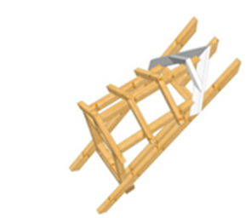
In der technischen Zeichnung (siehe Bild unten), ist eine der zu planenden Dachgauben in Vorder- und Seitenansicht dargestellt.
Aufgaben:
- Benennen Sie die Profile.
Gaubenprofil Hauptdachprofil

- Berechnen Sie Gaubengrundmaß g_{G}, Höhe First h_{F} und die Neigungslänge n_{SP}.
Gaubengrundmaß : g_{G} = 55 cm

Höhe First: h_{F} = tan α x Ankathete

h_{F} = tan 40° x 55 cm

h_{F} = 46,15°

Neigungslänge Gaubensparren: n_{SP} =$\frac{Ankathete}{\cos{α}}$
n_{SP} =$\frac{55 cm}{\cos{α40°}}$
n_{SP} = 71,8 cm
Ermittlung der wahren Kehlbohlenlänge

- Benennen Sie das dargestellte Profil und tragen Sie die üblichen Kurzbezeichnungen für die Seiten des Profils in die Darstellung rechts ein.
Räumliche Zusammenhänge: | Durch das Zusammenspiel aus Vorderansicht (VA) und Seitenansicht (SA) wird die Länge der Kehlbohle ermittelt!
 | Kehlbohlenflächenprofil
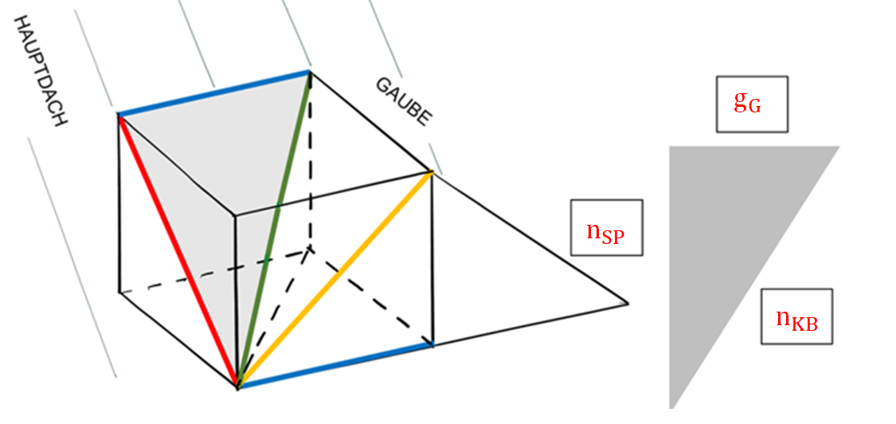

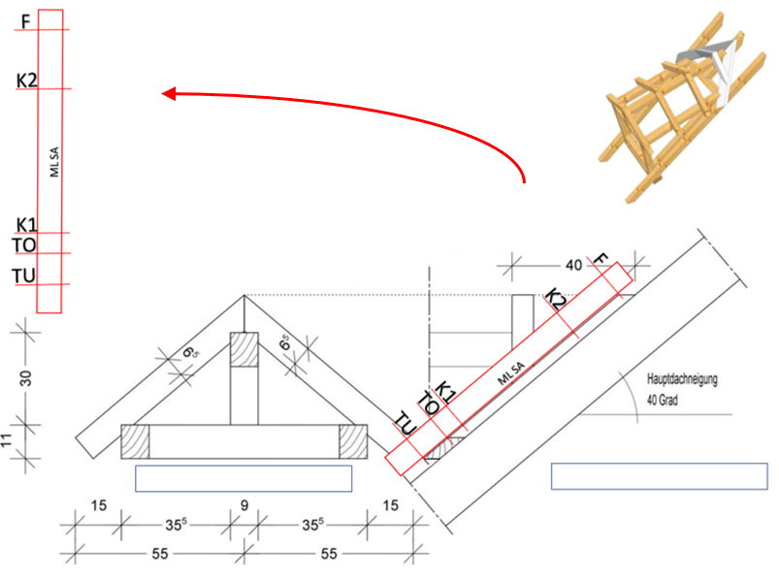 | 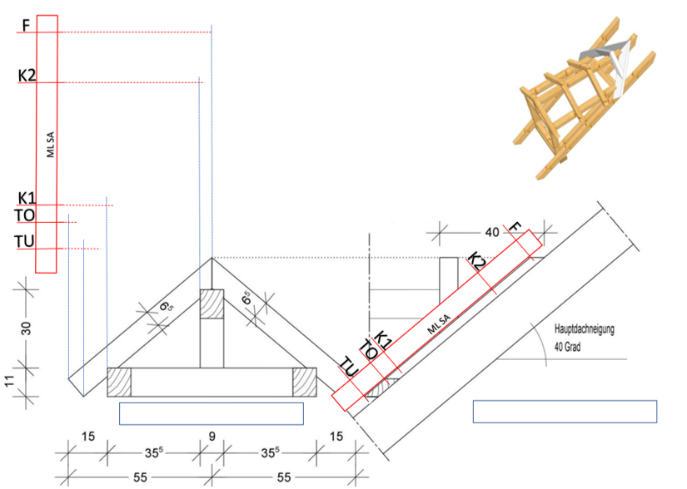

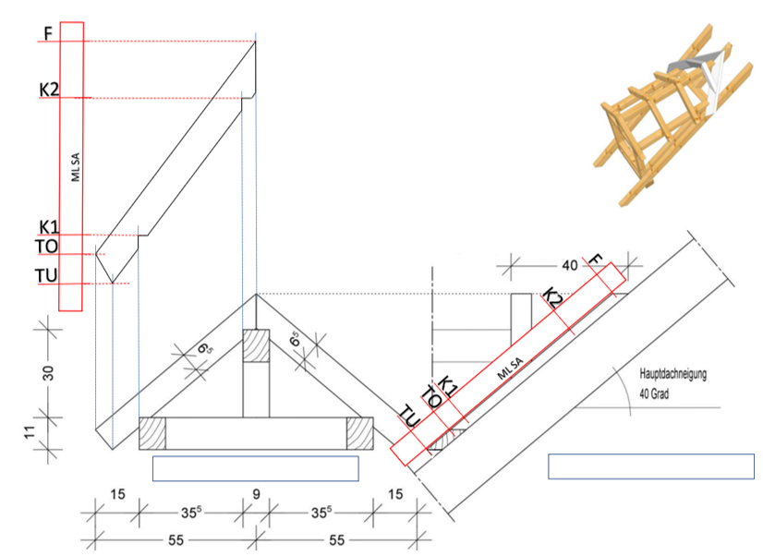
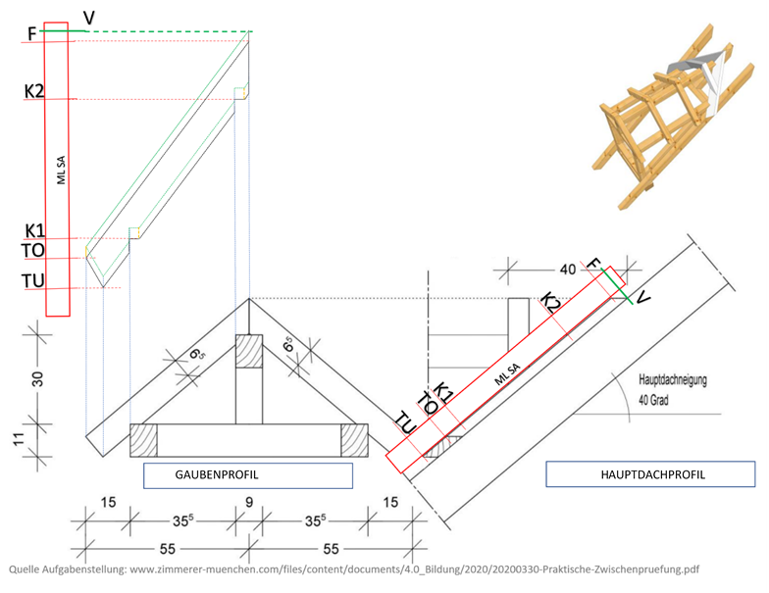

Quellen- und Literaturangaben
- Landesinnungsverband des Bayerischen Zimmererhandwerks, München, https://www.zimmerer-bayern.de/files/content/documents/4.0_Bildung/2020/20200330-Praktische-Zwischenpruefung.pdf, (Zugriff 12-04-2021 MEZ)

